RESPUESTA DEL MINISTERIO DE MINAS Y ENERGÍA A LA PREGUNTA No. 46 CONTENIDA EN EL CUESTIONARIO PARA DEBATE DE CONTROL POLÍTICO EN LA PROPOSICIÓN NO. 53 DE 2022 RELACIONADA CON PROBLEMAS ESTRUCTURALES Y FUNCIONALES DEL SERVICIO DE ENERGÍA, TRASLADADA A ESTA CARTERA MINISTERIAL POR LA SUPERINTENDENCIA DE SERVICIOS PÚBLICOS DOMICILIARIOS.

De manera atenta, nos permitimos dar respuesta a la solicitud de información relacionado con problemas estructurales y funcionales del servicio de energía.

46. (…) ¿Cuál es el plan del gobierno para la transición a la legalidad?

El plan del Gobierno nacional para la transición a la legalidad de los usuarios es darle continuidad al Programa de Normalización de Redes Eléctricas – PRONE, el cual se encuentra reglamentado en el Capítulo 3, Sección 3.1 del Decreto No. 1073 de 2015. Este fondo tiene como objeto la financiación de planes, programas y/o proyectos para la legalización de usuarios y la adecuación de las redes a los reglamentos técnicos vigentes, en barrios subnormales, situados en municipios del Sistema Interconectado Nacional – SIN.

Este fondo cuenta con un comité de administración – CAPRONE, el cual aprobará la priorización de los planes, programas o proyectos siguiendo los criterios establecidos en el Decreto No. 1073 de 2015. En cuanto a la vigencia del fondo, el artículo 21 de la Ley 1955 de 2019 indica que “(…) el Programa de Normalización de Redes Eléctricas – PRONE creado por el artículo 1 de la Ley 1117 de 2006 (…) tendrá vigencia hasta el 31 de diciembre de 2030”.

El PRONE en cumplimiento con lo establecido en el artículo 2.2.3.3.3.3.3.1. del Decreto No. 1073 de 2015, el Ministerio de Minas y Energía – MME realiza las convocatorias necesarias según los recursos disponibles para que se presenten planes, programas o proyectos para la asignación de recursos del PRONE y en cada convocatoria se establecerán los requisitos, plazos y condiciones para la priorización y ejecución de los planes, programas y proyectos para llevar a cabo la legalización de usuarios del servicio de energía eléctrica, conforme lo dispone la Ley 1117 de 2006.

Los operadores de red – OR deberán estructurar y presentar los proyectos de Normalización de Redes Eléctricas, dentro de las diferentes convocatorias PRONE, realizadas por el Ministerio de Minas y Energía las cuales son publicadas en la página del MME; en cada una de estas se “establecerán los requisitos, plazos y condiciones para la priorización y ejecución de los proyectos”, tal como lo establece el artículo 2.2.3.3.3.3,3.1. del Decreto No. 1073 de 2015.

El Ministerio luego de recibir los planes, programas o proyectos de Normalización de Redes, realizará la verificación del cumplimiento de los requisitos establecidos en la convocatoria y efectuará un procedimiento de priorización de proyectos (la asignación de recursos se realizará según el orden de priorización), teniendo en cuenta los siguientes criterios:

- El menor costo por usuario.

- El mayor número de usuarios de barrios subnormales incluidos en los proyectos de inversión de normalización realizados enteramente por el operador de red.

- En los casos en que el Ministerio de Minas y Energía presente zonas prioritarias se dará especial ponderación a los operadores de red que presenten proyectos en dichas zonas.

Procedimiento para lograr la normalización de redes eléctricas en barrios subnormales

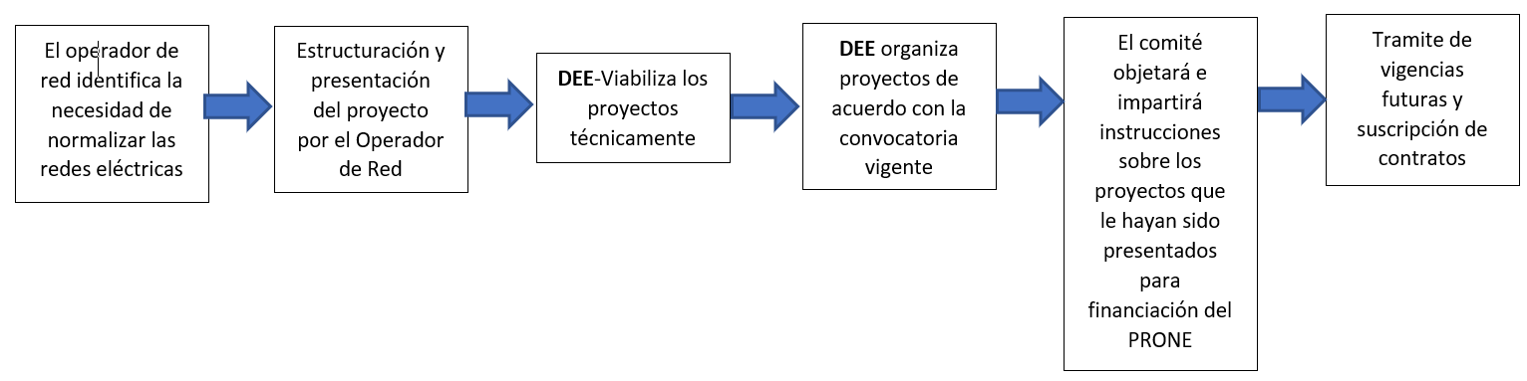Fuente: Ministerio de Minas y Energía.

Es pertinente mencionar que no se realiza ningún tipo de regionalización de recursos por territorios ni usuarios, puesto que esto depende de que los operadores de red se presenten a las diferentes convocatorias realizadas por el MME.

Esperamos haber atendido de manera satisfactoria la presente, señalando que de requerirse alguna información adicional con gusto será atendida.

